Заполнение опросного листа не накладывает какие-либо обязательства на вас.

Чем более подробно будет заполнен опросный лист, тем лучше мы поймём вашу потребность, и тем более качественное решение сможем Вам предложить.
В случае, если вы затрудняетесь ответить на некоторые вопросы – пропускайте их.
ОПРОСНЫЙ ЛИСТ НА ПОДБОР РЕЗЕРВУАРА ACO STORMBRIXX
Наименование объекта:
Заказчик:
Контактное лицо:
Телефон / e-mail:
Стадия объекта: | проект стадия «П»: |  | проект стадия «Р»: |  | стадия закупки:

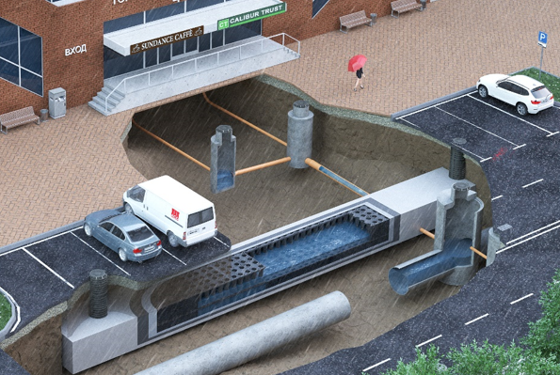

Параметр, (ед. измерения) | Значение
Назначение: *
  - аккумулирование (накопление);
Назначение: *
  - инфильтрация поверхностного стока ¹
Сфера применения (для аккумулирования): *
2.1 для усреднения расхода стока в накопительной схеме ЛОС;
2.2 для предотвращения залпового сброса воды в гор.коллектор;
2.3 накопление очищенной дождевой воды для ее использования
Размещение резервуара: *
3.1 под газоном;
3.2 под проезжую часть
Тип жидкости (загрязненная или чистая вода)*
Требуемый гидравлический объем резервуара, м³ **
Габаритные размеры площадки под резервуар в плане (Д х Ш), мм*
Уровень грунтовых вод, м *
Глубина промерзания грунта в районе строительства, м
Пиковый расход стока, направляемого в резервуар Qr, л/с
Максимальный суточный объем стока, направляемого в резервуар Wсут, м3/сут**
Наличие сооружений предварительной очистки перед подачей воды в резервуар:
4.1 имеются
4.2 требуются
4.3 не требуются
Глубина залегания лотка подводящей трубы от уровня земли, мм*
Диаметр подводящей трубы, мм*
Материал подводящей трубы*
Глубина залегания грунтовых вод, мм
Сейсмичность объекта (MSK-64), баллов
Тип грунта и коэффициент фильтрации (для инфильтрационных резервуаров)*
* - пункты обязательные для заполнения;
** - если не известен необходимый объем резервуара или суточный объем поступающего стока, то для расчета объемов необходимо предоставить площади водосбора,.

Дополнительная информация:
Примечание:
1 - для оценки возможности применения инфильтрационного резервуара в обязательном порядке необходима информация о геологии места размещения или коэффициенте фильтрации грунта.
2 - для максимально правильного подбора резервуара, к опросному листу рекомендуется приложить всю имеющую информацию (проект, техническое задание, и т.д.).

